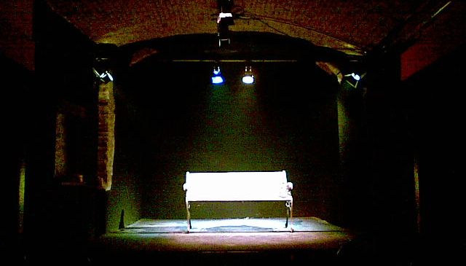
Comunicato stampa
15 Marzo 2010

Da domani a Prato tante Briciole di cultura
Nei minuscoli locali che conobbero la straordinaria epopea di Teatro M, un recital di canzoni e poesie inaugura domani l’attività del Teatrino, il nuovo centro
culturale diretto dall’attore Daniele Griggio. Tutto il programma della settimana

Prato - Con Il Sacro e il Profano, un recital di canzoni e poesie, si inaugura domani a Prato, ore 21,15, la stagione del Teatrino delle Briciole, il nuovo centro culturale ideato e diretto dall’attore Daniele Griggio, che eredita, anche fisicamente, la bella tradizione del Teatro M di Michele Sciarillo.
Il Teatrino delle Briciole (briciole di cultura, ovviamente) ha difatti sede nel seminterrato del Caffè al Teatro (di fronte al Metastasio), locale capace di appena 30 posti, che Sciarillo seppe trasformare in luogo cult con programmi di straordinaria qualità negli otto anni tra il 1997 e il 2005.
Qui sono andati in scena talenti come Moni Ovadia, Jodorowsky, Nekrosius, Pippo Del Bono, Claudio Morganti, Judith Malina, Pamela Villoresi, Lello Arena, Stefano Bollani e il violinista Brad Repp. Qui Remondi e Caporossi proposero il loro Me e Me con cui vinsero il Premio UBU, qui Lorella Paola Betti diresse la prima italiana dei Monologhi della vagina.
Griggio intende battere strade analoghe con un cartellone operativo cinque sere su sette, domenica e lunedì esclusi, e una formula che abbina spettacoli e cucina, ovvero le eccellenti performance del Teatrino e l’invitante menù del ristorante del Caffè al Teatro.
La premiere di domani sera prevede un recital di Poesie e Canzoni: il Sacro e il Profano, la voglia di ascoltare grandi poesie e grandi canzoni mischiate insieme senza un vero filo conduttore, un programma che prevede Bob Marley e Leopardi, Tenco e Trilussa. Protagonisti, oltre a Griggio, Georgia Costanzo e Simone Pascarella alle chitarre.
Il cartellone di questa prima settimana continua mercoledì 17 con due documentari d’autore: Il caso Polanski di Francesca Priori e Una bella vacanza di Fabrizio Corallo in cui Dini Risi si diverte a raccontare se stesso e i suoi film più celebri e giovedì 18 con Lorella Serni, attrice di straordinaria intensità, che in Sibilla Aleramo Bella come un sogno dimostra tutto il suo talento. Venerdì 19 il giovane violoncellista Simone Centauro (esegue due suites di Bach). Sabato a sorpresa.

Teatrino delle Briciole - Caffé Al Teatro, Via Verdi 28, Prato (davanti al Teatro Metastasio)
Ingresso solo per i soci. Prenotazione e biglietti : 0574.072781 (martedì – venerdì ore 10 - 13) info@teatrinodellebriciole.com, sito www.teatrinodellebriciole.com.
Costo della tessera-abbonamento: ospiti (€ 10), Sostenitori (€ 30)

Ufficio stampa: Catola & Partners, via degli Artisti 15B, 50132 Firenze, tel.: 055.5522867 / 892 riccardo.catola@catola.com

